闽北高校2021届毕业生网络视频招聘会邀请函
- 招聘简介
本次招聘会由福建省南平市大中专院校共同举办，覆盖了经济学、教育学、文学、理学、工学、农学、管理学、艺术学等学科门类，共50多个专业8260名本专科学生。诚邀广大用人单位参与网络视频招聘会。
二、招聘会时间、规模及参与对象
（一）时间：2021年4月13日-2021年5月10日
（二）规模：50-200家企业（火热报名中）
（三）参与对象：武夷学院、福建林业职业技术学院、闽北职业技术学院2021届毕业生。
三、主办单位和网络支持单位
（一）主办单位：武夷学院、福建林业职业技术学院、闽北职业技术学院
（二）承办单位：福建建筑人才服务中心
（三）网络支持单位：福建省毕业生就业创业公共网
（四）网络平台支持：“云招聘”网络视频面试招聘平台
企业端：http://220.160.52.58/
学生端：“毕业生云面试”微信小程序


- 联系电话
1.福建建筑人才服务中心陈女士：0591-87319511
2.武夷学院就业指导中心顾老师、刘老师：0599-5136156
3.福建林业职业技术学院招生就业处王老师：0599-8461667
4.闽北职业技术学院就业指导中心吴老师、刘老师：0599-6133028

- 附件
1.云招聘平台使用说明企业报名流程
2.学生视频招聘会参会使用说明
3.武夷学院2021届毕业生信息表(本科）
4.福建林业职业技术学院2021届毕业生一览表(专科）
5.闽北职业技术学院2021届毕业生情况一览表（专科）

武夷学院
福建林业职业技术学院
闽北职业技术学院
2021年4月12日

附件1
云招聘平台使用说明
企业报名流程

1.进入招聘网站
登录福建省毕业生就业创业公共服务平台（http://220.160.52.58/）→服务平台入口→选择用人单位注册→填写企业相关信息注册，上传附件（最新版本的三证合一营业执照原件扫描件或加盖公章的复印件营业执照，经办人身份证正反面扫描件）→待资质审核通过。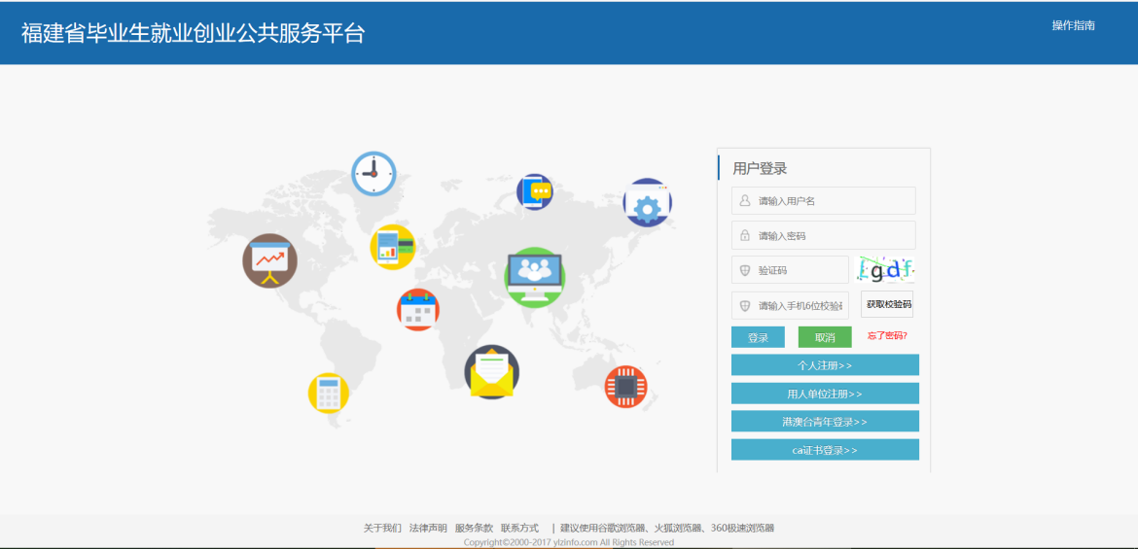
点击【云招聘】进入招聘网站
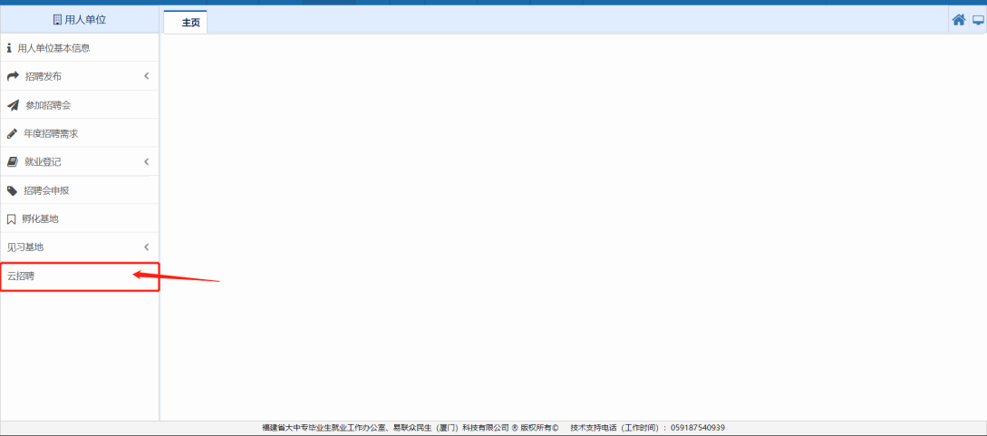

（注册、登入过程中遇到的问题，可以联系4008-099-099接通转3）

2.报名招聘会
（1）点击导航栏【视聘招聘会】，进入招聘会列表。选择相应的招聘会，点击查看详情，进入招聘会详情页面。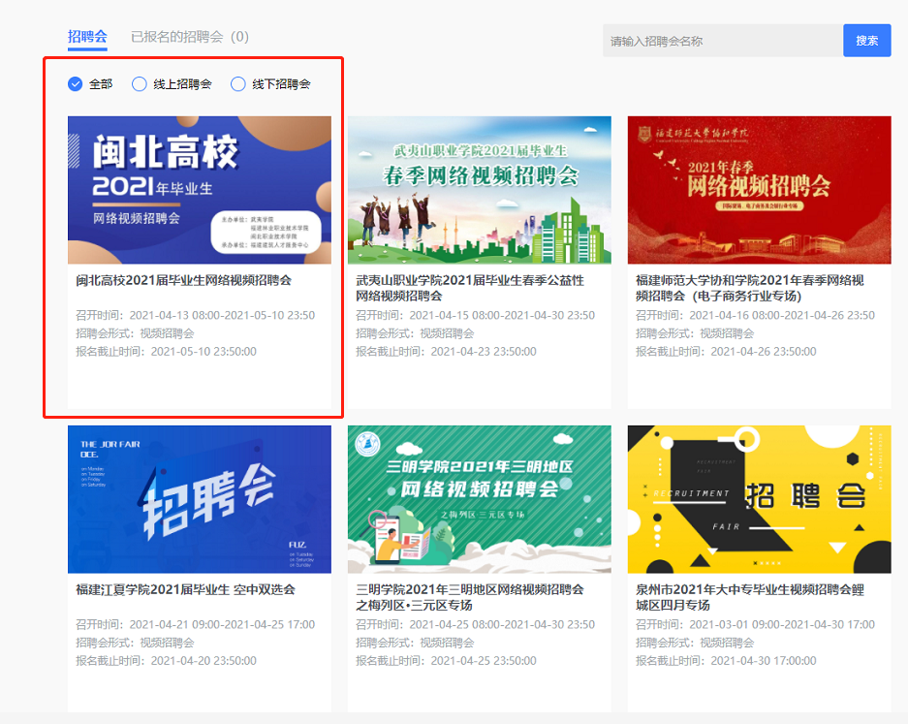

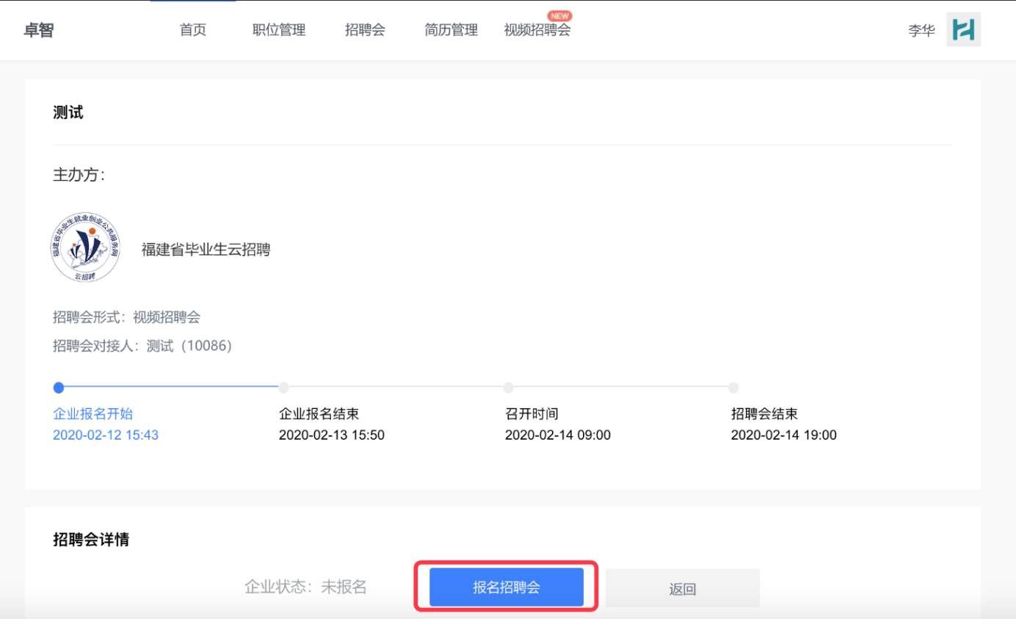
（2）在招聘会详情页面，点击【报名招聘会】，开始报名。
第一步可选择填写申请说明，对需要提供的支持进行备注，若无特别说明，则点击【下一步】。
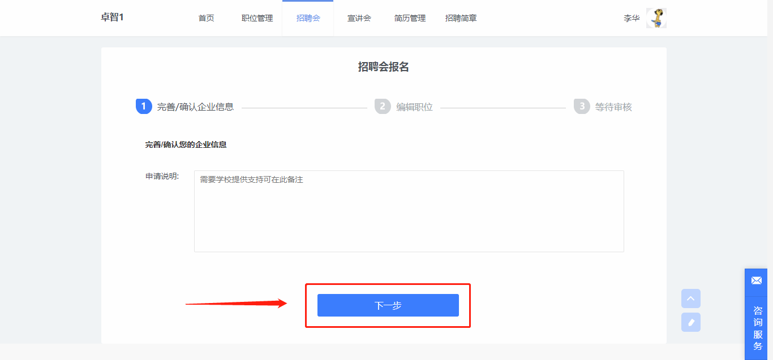
第二步编辑职位信息，职位可以新建也可以直接从已有职位中获取，编辑好职位后，可以删除职位也可以再次修改职位信息。
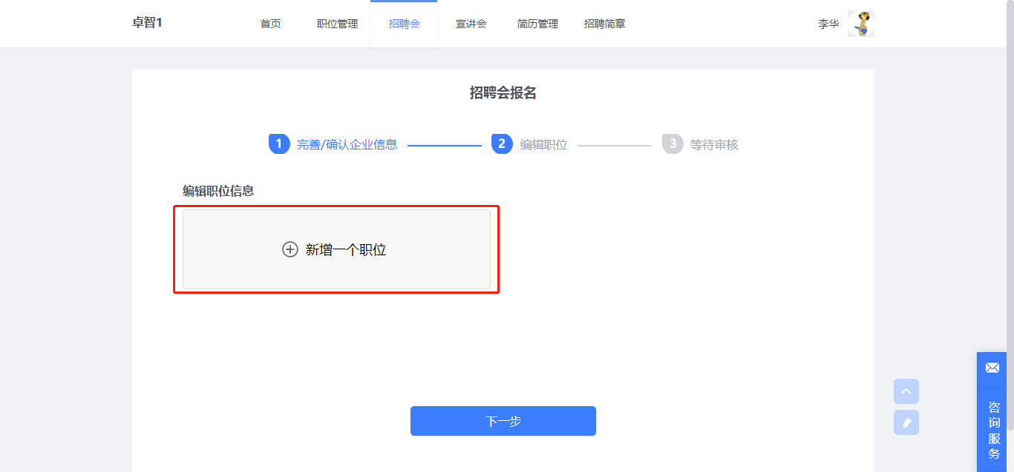
第三步等待审核结果。
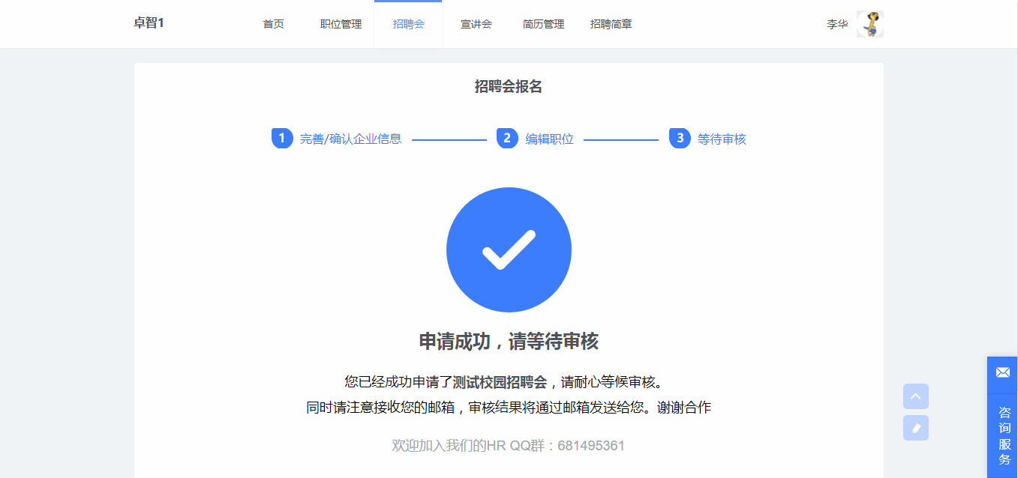
视频面试流程

1. 视频面试邀约
学生投递简历后，可以对学生发起视频面试邀约。点击导航栏中的【简历管理】，在学生简历列表中，悬停在操作按钮上，点击“面试”，填写相应的视频面试邀约信息。即可向学生发起视频面试邀约（系统将通过短信、邮件等渠道通知学生）。
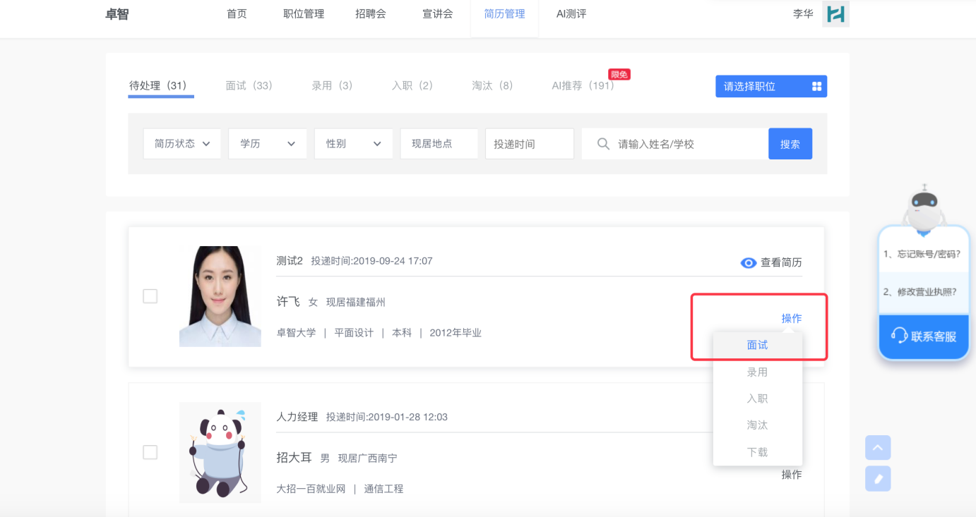
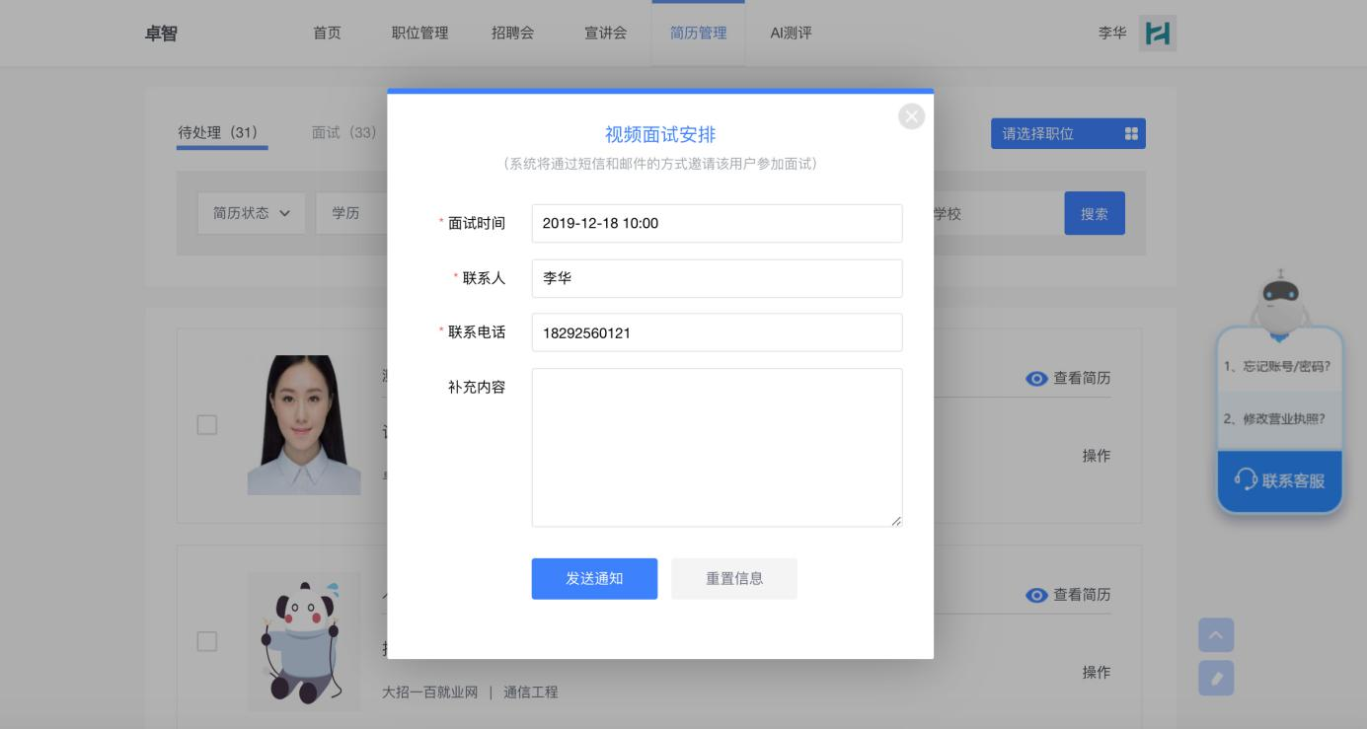

视频面试
向学生发送视频面试邀约后，在面试当天，点击导航栏中的【视频招聘会-已报名的招聘会】，点击进入面试，在视频面试页面中点击开始面试，等待学生连接后即可与学生进行视频面试。
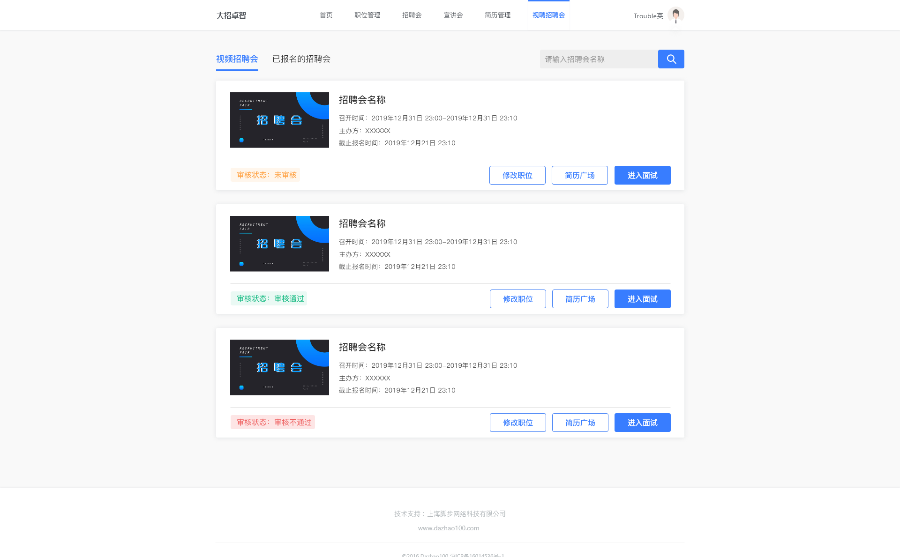

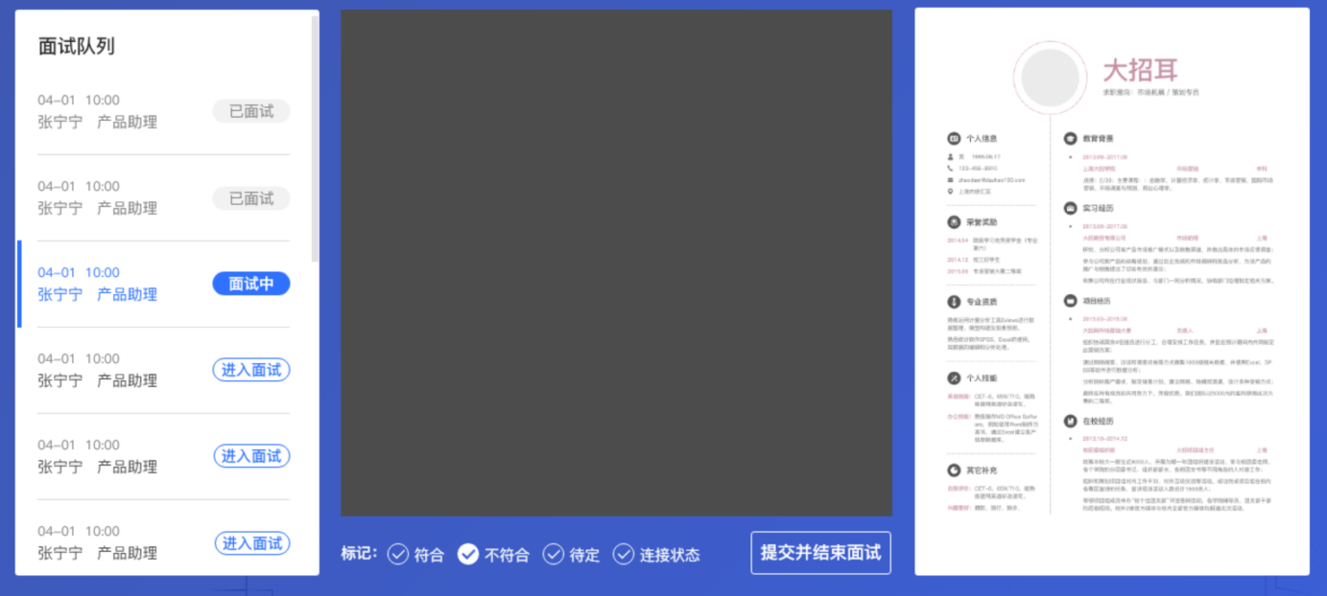

附件2
学生视频招聘会参会使用说明

移动端（小程序）

进入小程序
扫码进入“毕业生云面试”小程序


2.注册/登录账号并上传简历
点击 我的-登录/注册，根据流程注册账号，注册并登入后，点击小程序 我的-我的简历，点击上传简历。从微信聊天中选择文件进行上传（支持word、ppt、pdf格式）。
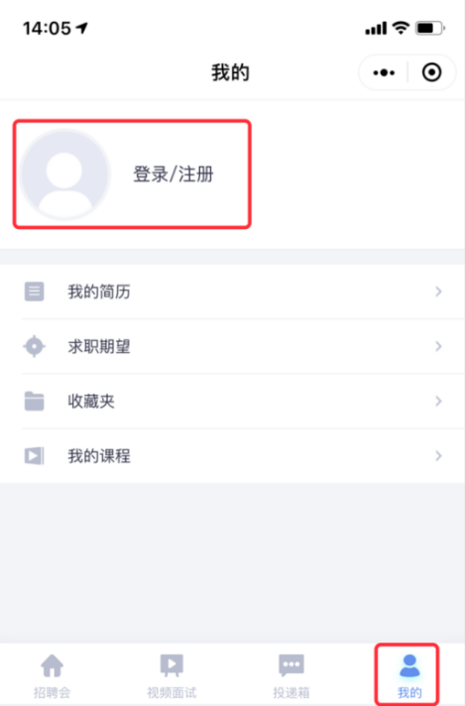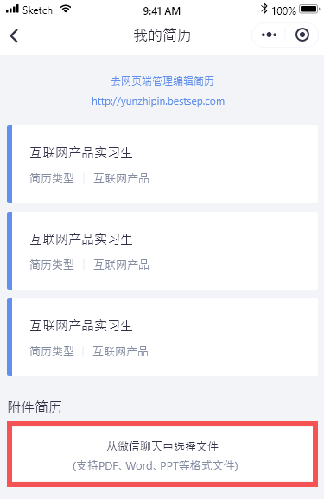

3.查看参会企业与职位
（1）浏览参会的企业、职位信息
在小程序底部导航栏中选中“招聘会”，选择相应的招聘会。进入招聘会详情页，点击企业列表，查看企业与职位。
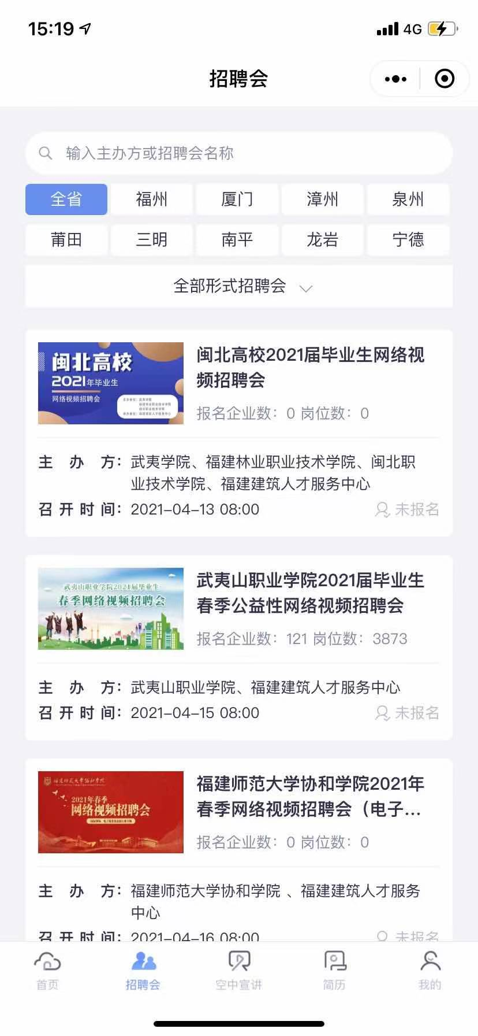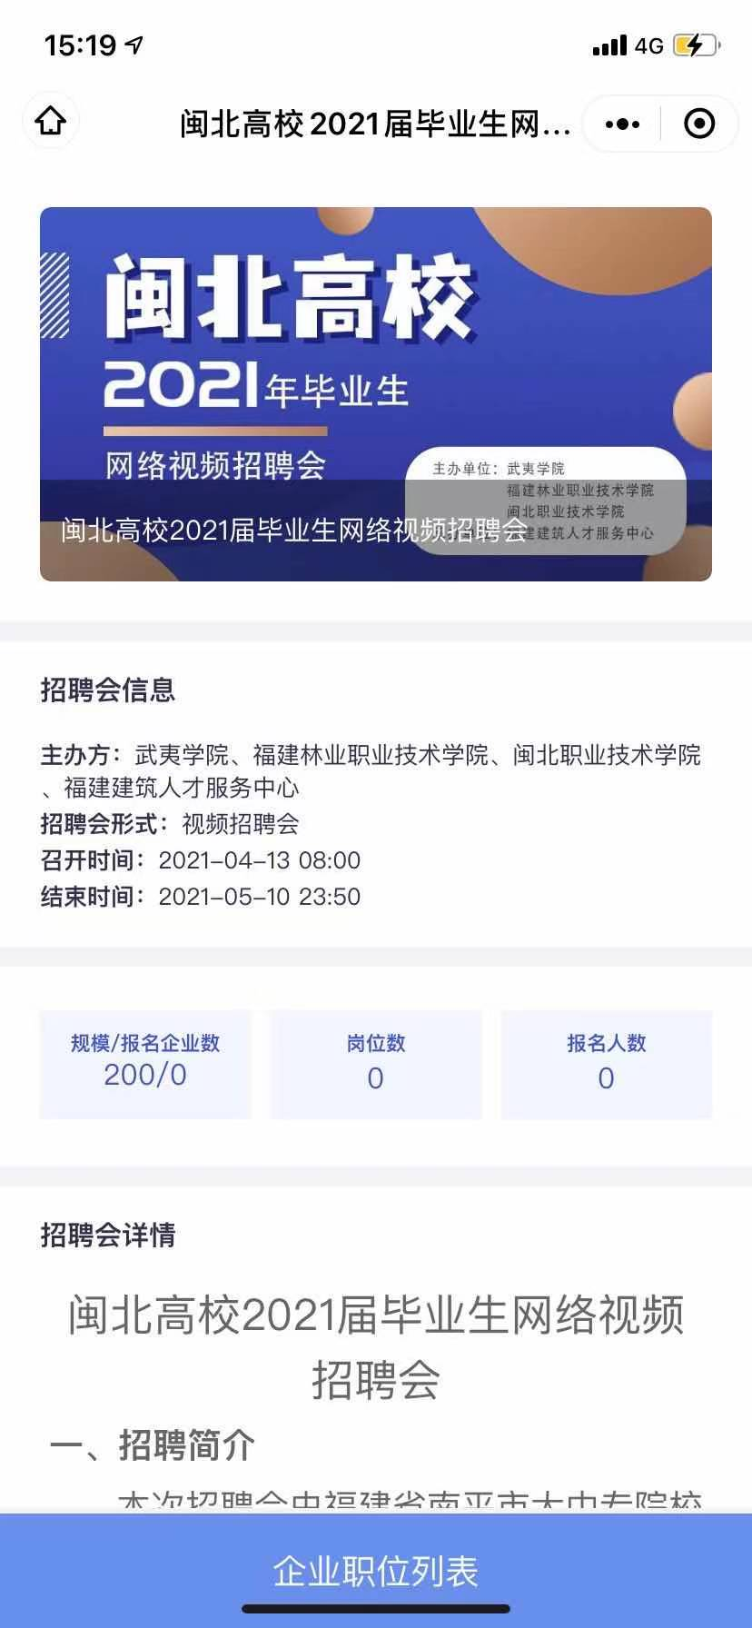

（2）投递简历
点击相应职位名称可以查看职位详情并投递简历。
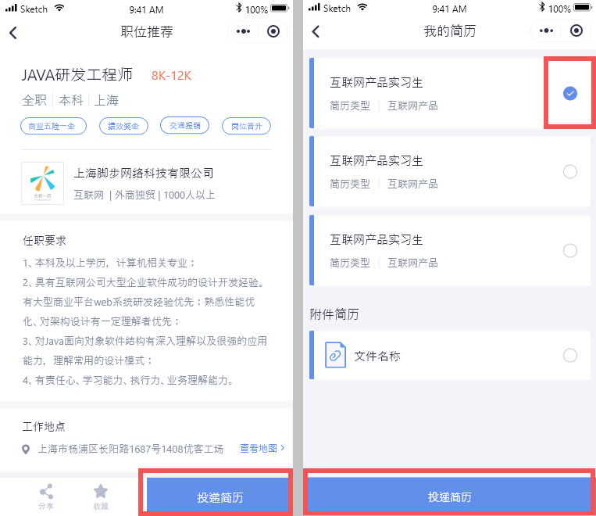

4.视频面试
- 等待企业邀约视频面试
投递简历后，等待企业邀约视频面试，企业邀约后将通过短信、邮件等方式通知。
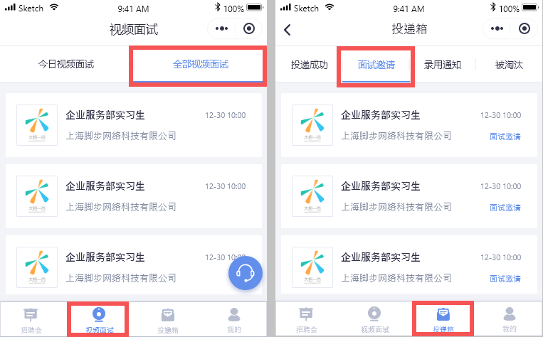
（2）视频面试
点击底部导航栏中的视频面试，在企业邀约的视频面试时间内，等待企业发起面试。企业发起面试后即可点击进入面试，与企业进入视频面试房间，开始视频面试。
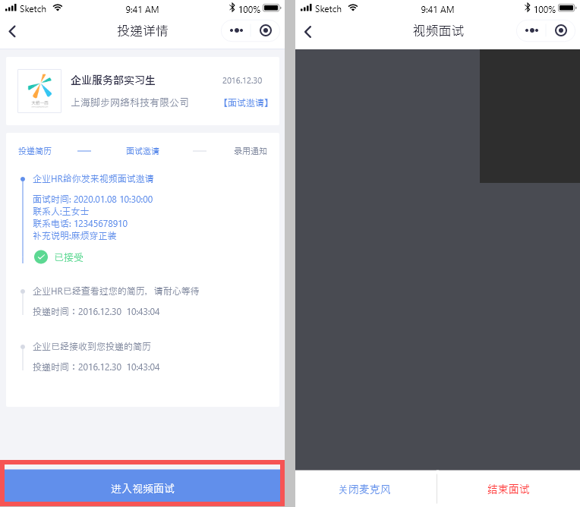

网页端

进入招聘网站
登录福建省毕业生就业创业公共服务平台
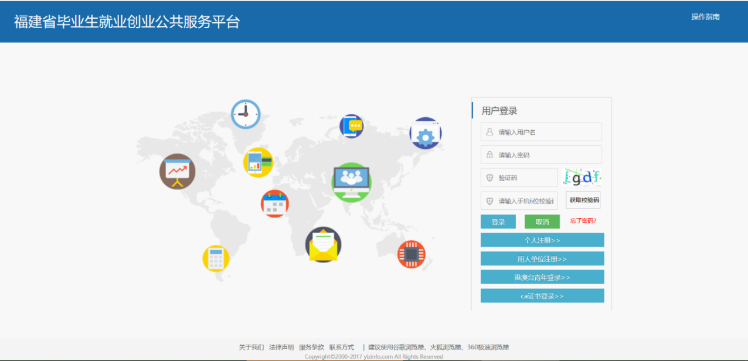
点击【云招聘】进入招聘网站
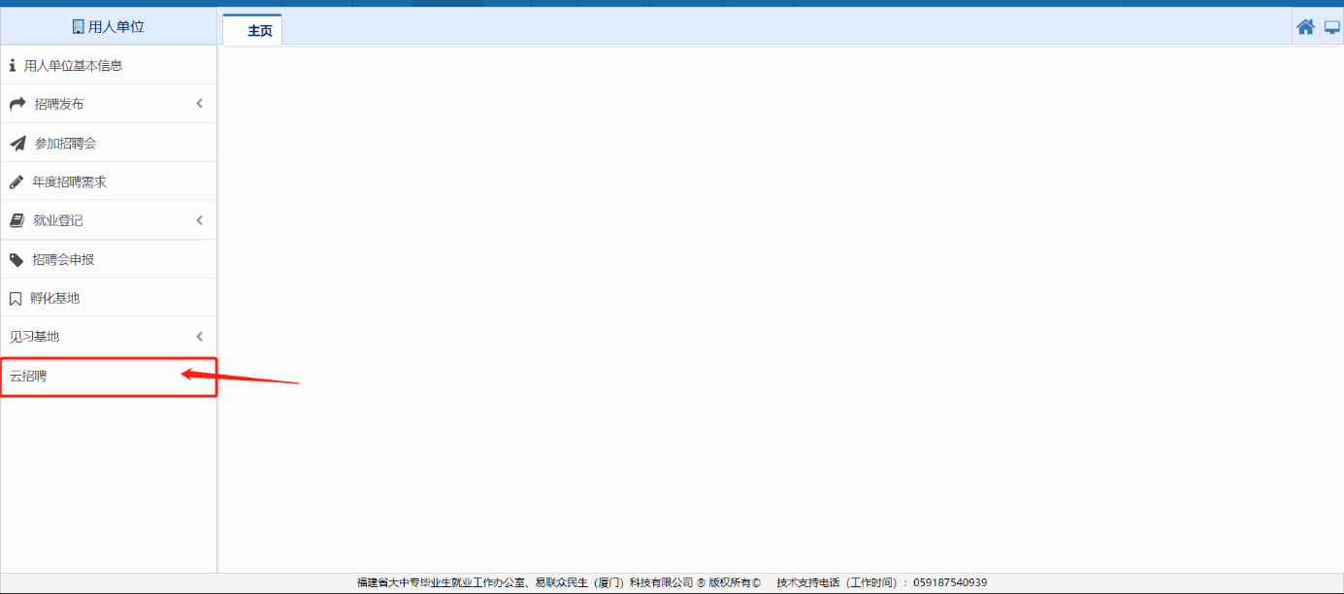

创建简历
登录后，悬停在右上角，点击我的简历。在页面中新增或编辑简历
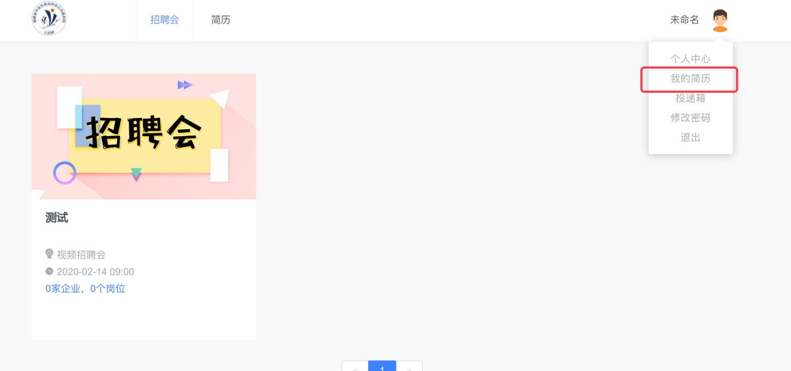

参与招聘会，投递简历
（1）浏览参会的企业、职位信息
在电脑端点击相应招聘会，可以查看招聘会参会企业与职位，可以选择或搜索相应企业与职位名称。
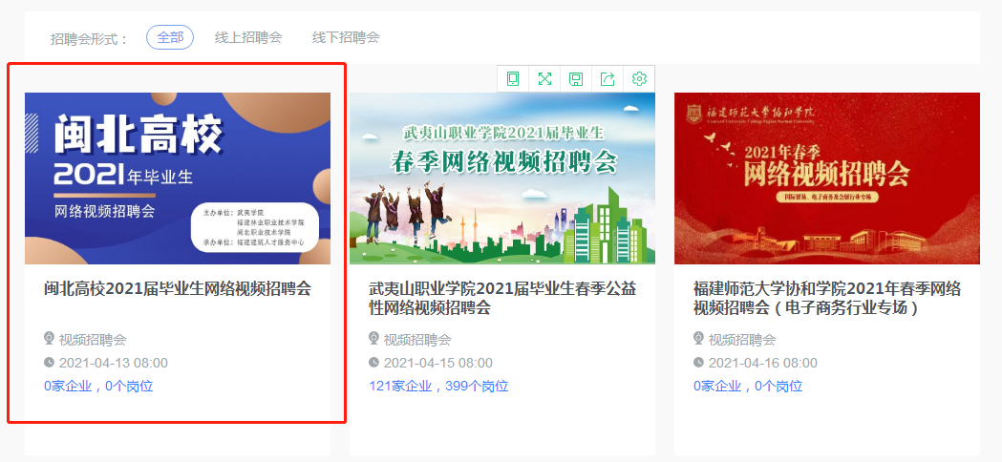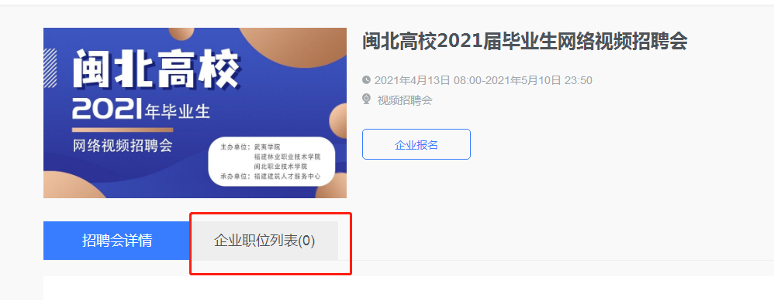
（2）投递简历
点击相应职位名称可以查看职位详情并投递简历
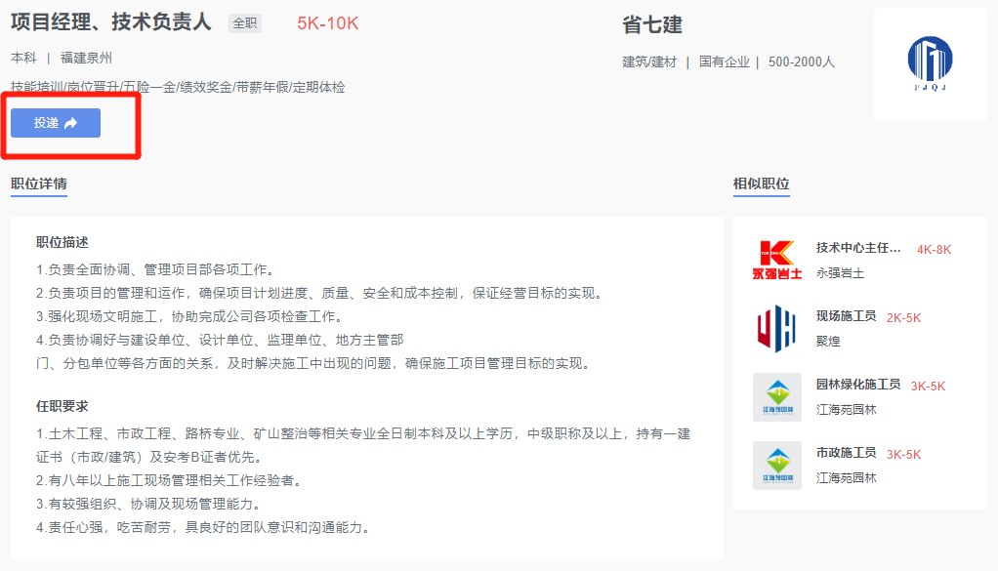

视频面试
- 等待企业邀约视频面试
投递简历后，等待企业邀约视频面试，企业邀约后将通过短信、邮件等方式通知。
- 进入视频面试
在企业邀约的时间内，等待企业发起视频面试，发起后可以通过“毕业生云面试”小程序进入视频面试，与企业进行视频沟通（详细使用说明见第一部分）

附件3
武夷学院2021届毕业生信息表(本科）
序号 | 学院名称 | 专业名称 | 学历 | 学制 | 专业人数
1 | 艺术学院 | 19视觉传达设计（3+2） | 本科 | 二年 | 27
1 | 艺术学院 | 17动画1-2班 | 本科 | 四年 | 70
1 | 艺术学院 | 17环境设计1-2班 | 本科 | 四年 | 69
1 | 艺术学院 | 17视觉传达设计 | 本科 | 四年 | 36
1 | 艺术学院 | 17数字媒体艺术 | 本科 | 四年 | 33
1 | 艺术学院 | 17产品设计 | 本科 | 四年 | 31
1 | 艺术学院 | 17美术学1-3班 | 本科 | 四年 | 68
2 | 海峡成功学院 | 广播电视编导 | 本科 | 四年 | 41
2 | 海峡成功学院 | 视觉传达设计 | 本科 | 四年 | 36
2 | 海峡成功学院 | 机械设计制造及其自动化 | 本科 | 四年 | 39
2 | 海峡成功学院 | 土木工程 | 本科 | 四年 | 40
2 | 海峡成功学院 | 通信工程 | 本科 | 四年 | 41
2 | 海峡成功学院 | 食品科学与工程 | 本科 | 四年 | 49
3 | 机电工程学院 | 机械设计制造及其自动化 | 本科 | 四年 | 111
3 | 机电工程学院 | 电气工程及其自动化 | 本科 | 四年 | 55
3 | 机电工程学院 | 机械电子工程 | 本科 | 四年 | 51
3 | 机电工程学院 | 微电子科学与工程 | 本科 | 四年 | 51
3 | 机电工程学院 | 电子信息工程 | 本科 | 四年 | 108
3 | 机电工程学院 | 电子信息工程（3+2） | 本科 | 二年 | 33
4 | 旅游学院 | 旅游管理（3+2） | 本科 | 二年 | 44
4 | 旅游学院 | 旅游管理 | 本科 | 四年 | 105
4 | 旅游学院 | 文化产业管理 | 本科 | 四年 | 49
4 | 旅游学院 | 酒店管理 | 本科 | 四年 | 99
5 | 人文与教师教育学院 | 广播电视编导1-2班 | 本科 | 四年 | 99
5 | 人文与教师教育学院 | 汉语言文学1-2班 | 本科 | 四年 | 101
5 | 人文与教师教育学院 | 商务英语1-2班 | 本科 | 四年 | 94
5 | 人文与教师教育学院 | 小学教育1-2班 | 本科 | 四年 | 79
5 | 人文与教师教育学院 | 学前教育班 | 本科 | 四年 | 38
5 | 人文与教师教育学院 | 学前教育3+2班 | 本科 | 二年 | 39
6 | 玉山健康管理学院 | 旅游管理 | 本科 | 四年 | 113
6 | 玉山健康管理学院 | 保险学 | 本科 | 四年 | 98
6 | 玉山健康管理学院 | 食品质量与安全 | 本科 | 四年 | 103
6 | 玉山健康管理学院 | 国际经济与贸易 | 本科 | 四年 | 113
6 | 玉山健康管理学院 | 园艺 | 本科 | 四年 | 49
7 | 生态与资源工程学院 | 化学工程与工艺 | 本科 | 四年 | 78
7 | 生态与资源工程学院 | 高分子材料与工程 | 本科 | 四年 | 56
7 | 生态与资源工程学院 | 环境工程 | 本科 | 四年 | 56
7 | 生态与资源工程学院 | 生物工程 | 本科 | 四年 | 52
7 | 生态与资源工程学院 | 生态环境工程 | 本科 | 四年 | 52
8 | 商学院 | 国际经济与贸易 | 本科 | 四年 | 153
8 | 商学院 | 国际经济与贸易（3+2） | 本科 | 二年 | 43
8 | 商学院 | 物流管理 | 本科 | 四年 | 104
8 | 商学院 | 保险学 | 本科 | 四年 | 48
9 | 数学与计算机学院 | 数学与应用数学 | 本科 | 四年 | 99
9 | 数学与计算机学院 | 计算机科学与技术 | 本科 | 四年 | 113
9 | 数学与计算机学院 | 计算机科学与技术（高职招考） | 本科 | 四年 | 48
9 | 数学与计算机学院 | 通信工程 | 本科 | 四年 | 60
9 | 数学与计算机学院 | 物联网工程 | 本科 | 四年 | 60
10 | 土木工程与建筑学院 | 2019级土木工程3+2班 | 本科 | 二年 | 41
10 | 土木工程与建筑学院 | 2017级土木工程1-2班 | 本科 | 四年 | 100
10 | 土木工程与建筑学院 | 2017级工程造价1班 | 本科 | 四年 | 62
10 | 土木工程与建筑学院 | 2017级工程造价2班 | 本科 | 四年 | 56
10 | 土木工程与建筑学院 | 2016级城乡规划班 | 本科 | 五年 | 29
10 | 土木工程与建筑学院 | 2016级建筑学1-2班 | 本科 | 五年 | 55
11 | 茶与食品学院 | 茶学1-2班 | 本科 | 四年 | 94
11 | 茶与食品学院 | 茶学专升本 | 本科 | 二年 | 23
11 | 茶与食品学院 | 食品质量与安全1班 | 本科 | 四年 | 55
11 | 茶与食品学院 | 食品质量与安全2班 | 本科 | 四年 | 32
11 | 茶与食品学院 | 食品科学与工程 | 本科 | 四年 | 52
11 | 茶与食品学院 | 园艺班 | 本科 | 四年 | 48
总计 |  |  |  |  | 3881

附件4
福建林业职业技术学院2021届毕业生一览表(专科）
序号 | 系别 | 专业 | 毕业生人数 | 联系电话
1 | 林学系 | 林业技术（三定向） | 43 | 0599-8467402
1 | 林学系 | 林业技术 | 177 | 0599-8467402
1 | 林学系 | 食品营养与检测 | 44 | 0599-8467402
1 | 林学系 | 森林生态旅游 | 9 | 0599-8467402
1 | 林学系 | 旅游管理 | 84 | 0599-8467402
1 | 林学系 | 林业调查与信息处理 | 13 | 0599-8467402
1 | 林学系 | 森林资源保护 | 21 | 0599-8467402
2 | 园林系 | 园林工程技术 | 82 | 0599-8461015
2 | 园林系 | 园林技术 | 157 | 0599-8461015
2 | 园林系 | 风景园林设计 | 45 | 0599-8461015
2 | 园林系 | 园艺技术 | 44 | 0599-8461015
3 | 建筑工程系 | 建筑室内设计 | 202 | 0599-8461421
3 | 建筑工程系 | 建筑工程技术 | 131 | 0599-8461421
3 | 建筑工程系 | 建筑设备工程技术 | 15 | 0599-8461421
3 | 建筑工程系 | 建筑装饰工程技术 | 41 | 0599-8461421
4 | 交通工程系 | 工程造价 | 182 | 0599-8461606
4 | 交通工程系 | 城市轨道交通工程技术 | 59 | 0599-8461606
4 | 交通工程系 | 道路桥梁工程技术 | 61 | 0599-8461606
4 | 交通工程系 | 建设工程管理 | 25 | 0599-8461606
4 | 交通工程系 | 工程测量技术 | 20 | 0599-8461606
4 | 交通工程系 | 建设工程监理 | 89 | 0599-8461606
4 | 交通工程系 | 市政工程技术 | 80 | 0599-8461606
5 | 信息工程系 | 无人机应用技术 | 10 | 0599-8465096
5 | 信息工程系 | 建筑智能化工程技术 | 19 | 0599-8465096
5 | 信息工程系 | 机电一体化技术 | 72 | 0599-8465096
5 | 信息工程系 | 机械制造与自动化 | 61 | 0599-8465096
5 | 信息工程系 | 计算机应用技术 | 162 | 0599-8465096
5 | 信息工程系 | 模具设计与制造 | 17 | 0599-8465096
5 | 信息工程系 | 木材加工技术 | 10 | 0599-8465096
5 | 信息工程系 | 汽车营销与服务 | 14 | 0599-8465096
5 | 信息工程系 | 汽车运用与维修技术 | 105 | 0599-8465096
5 | 信息工程系 | 软件技术 | 148 | 0599-8465096
6 | 艺术传媒系 | 广告设计与制作 | 168 | 0599-8850712
6 | 艺术传媒系 | 商务英语 | 28 | 0599-8850712
6 | 艺术传媒系 | 数字媒体艺术设计 | 10 | 0599-8850712
6 | 艺术传媒系 | 新闻采编与制作 | 43 | 0599-8850712
7 | 经济管理系 | 财务管理 | 94 | 0599-8835331
7 | 经济管理系 | 会计 | 149 | 0599-8835331
7 | 经济管理系 | 会计信息管理 | 77 | 0599-8835331
7 | 经济管理系 | 商务管理 | 22 | 0599-8835331
7 | 经济管理系 | 市场营销 | 117 | 0599-8835331
7 | 经济管理系 | 电子商务 | 18 | 0599-8835331
7 | 经济管理系 | 物流管理 | 35 | 0599-8835331
合计 |  |  | 3003

备注：林业技术“三定向”毕业生43人定向回生源地林业站就业。

附件5
闽北职业技术学院2021届毕业生情况一览表（专科）

系别 | 专业 | 学历 | 毕业生人数
教育系 | 小学教育 | 专科生毕业 | 227
教育系 | 学前教育 | 专科生毕业 | 524
信息系 | 电子商务 | 专科生毕业 | 34
信息系 | 机电一体化技术 | 专科生毕业 | 15
信息系 | 计算机应用技术 | 专科生毕业 | 56
信息系 | 软件技术 | 专科生毕业 | 38
信息系 | 数控技术 | 专科生毕业 | 71
食品系 | 食品营养与检测 | 专科生毕业 | 76
管理系 | 财务管理 | 专科生毕业 | 31
管理系 | 工程造价 | 专科生毕业 | 30
管理系 | 会计 | 专科生毕业 | 78
管理系 | 建设工程管理 | 专科生毕业 | 25
管理系 | 旅游管理 | 专科生毕业 | 29
设计系 | 服装与服饰设计 | 专科生毕业 | 38
设计系 | 建筑室内设计 | 专科生毕业 | 127
合计 |  |  | 1399

